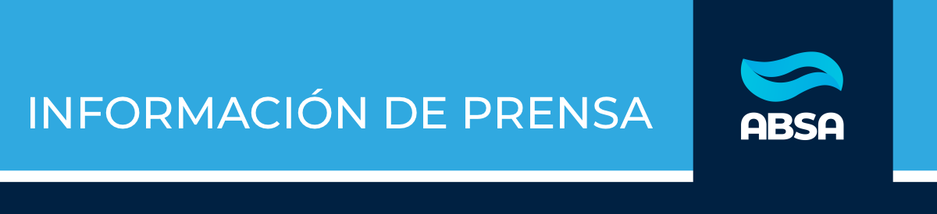

Inconvenientes en la Planta Potabilizadora de French
Viernes 28 de abril de 2023

French

ABSA informa que se detectó una falla en la Planta Potabilizadora de French, por lo que se encuentra afectado el servicio de agua en la localidad.

El incidente se presenta en una de las bombas del establecimiento, ocasionando baja presión en toda la zona servida.

Ante esta situación, se recomienda priorizar el uso del agua de red para instancias de hidratación y quehaceres domésticos esenciales.

AGRADECEMOS SU DIFUSIÓN


prensa@aguasbonaerenses.com.ar | consulte por Whatsapp

